龍谷大学国際関係コース主催

＜特別講演会＞

虐殺から２５年、ルワンダとルワンダの障害者の歩み（仮）

国際関係コースでは、1994年にジェノサイド（大量虐殺）を経験した東アフリカのルワンダで長年にわたって義肢製作を続けてこられたルダシングワ真美さんをお招きして、以下のとおり講演会を開催します。国際協力や国際NGOに関心がある学生の積極的な参加をお待ちしています（国際関係コース以外の学生・教職員の参加も歓迎します）。

●講師：ルダシングワ真美 氏 （NGO ムリンディ/ジャパン・ワンラブ・プロジェクト代表）
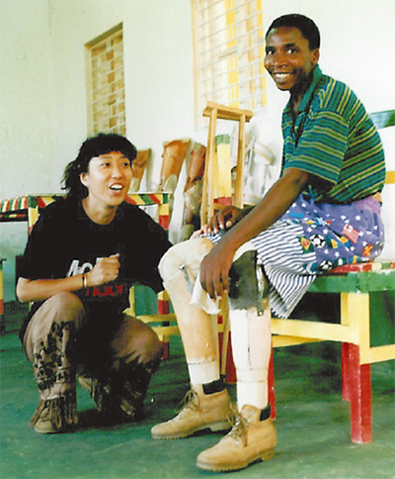
【プロフィール】1963年神奈川県生まれ。専門学校卒業後、会社員になるが、1989年、東アフリカを旅してルワンダの障害者事情を知り、義肢装具士を目指す。1992年から約5年間、横浜の義肢製作所で修業し、1996年、夫のガテラ氏とNGOムリンディ／ジャパン・ワンラブ・プロジェクトを設立。ルワンダのキガリに義肢工房を開設し、1万人を超える人々に無料で義肢を提供してきた。2000年には日本財団賞、2012年にはCitizen of the Year賞（国際貢献）、2018年には地球倫理推進賞をそれぞれ受賞。また、2004 年にはNHKの『プロジェクトX：挑戦者たち』で活動が取り上げられたほか、2015年には中学校の道徳教科書（光村図書出版）にもその活動が掲載されている。

●日時：2018年12月18日（火）10:45～12:15
●会場：21号館503教室
●参加：自由・無料
●問合先：ochiai@law.ryukoku.ac.jp（落合雄彦 法学部教員）

龍谷大学国際関係コース

Ryukoku International Relations Course
───────────────
「世界がわたしたちのフィールド」

http://www.ir.ryukoku.ac.jp/

